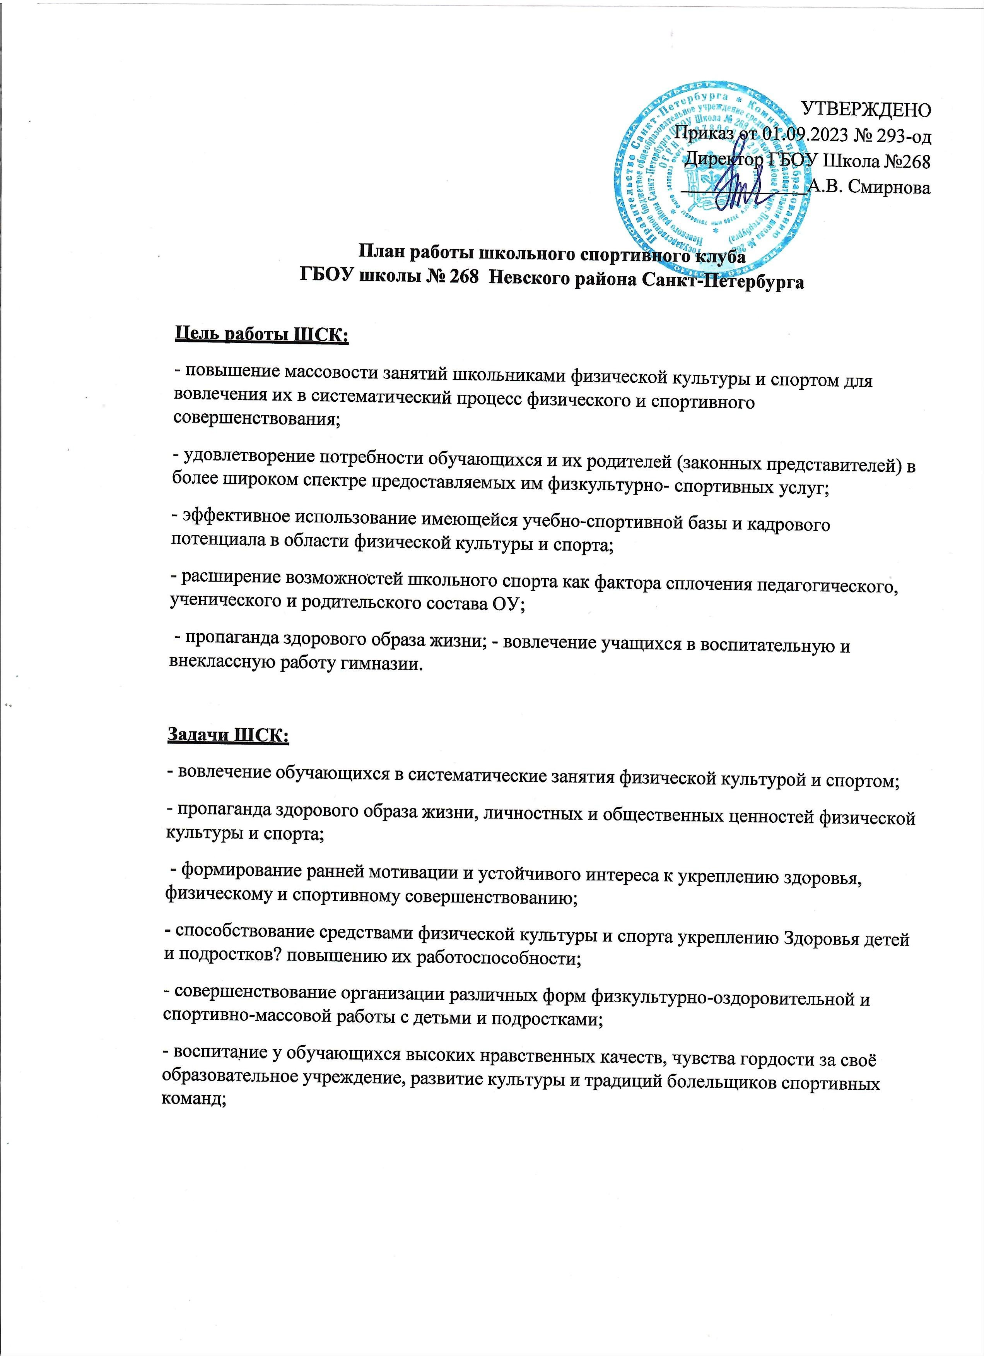

комплектование и подготовка команд, обучающихся по различным видам спорта для участия в районных и региональных соревнованиях, улучшение спортивны достижений, обучающихся ОУ, подготовка к сдаче норм ГТО.

Ежегодно ШСК корректирует дополнительные общеобразовательные программы
физкультурно-спортивной направленности в соответствии с изменениями нормативно правовой и материально-технической базы и реализует их в соответствии с действующим законодательством.

№  п/п | Вид деятельности/мероприятие | Срок | Ответственные
Организационная –административная работа
 | Планирование и организация  деятельности ШСК (составление и утверждение плана работы, календарного плана, плана спортивно-массовых мероприятий) | Август-Сентябрь | Гетьман А.Л.
 | Комплектование групп. Составление расписания режима работы спортивных секций. Составление графика работы  педагогов | Август-Сентябрь | Кощуг Д.Ю.
 | Обновление нормативно-правовой  документации | В течение года | Гетьман А.Л.  Кощуг Д.Ю.
 | Контроль за состоянием спортивных  залов, помещений для занятий и уличных спортивных площадок | В течение года | Кощуг Д.Ю. Деревянкин В.А.
 | Организация работы по охране труда в  ШСК | В течение года
 | Администрирование раздела сайта. обновление информации о деятельности  ШСК | В течение года | Милешина Е.И.
 | Оформление текущей документации | В течение года | Гетман А.Л.  Кощуг Д.Ю.
Учебно-воспитательная работа
 | Участие в общешкольных, классных родительских собраниях, консультации  родителей. | В течение года | Гетьман А.Л.
 | Привлечение родителей для участия в спортивно-массовых мероприятиях в  качестве участников, судей, болельщиков | В течение года | Гетьман А.Л. Ильина С.Е.
 | Организация и проведение спортивно- массовых мероприятий и праздников (в  соответствии с планированием) | В течение года | Гетьман А.Л. Кощуг Д.Ю.
Методическая работа
 | Коррекция планирования с учетом предложений по участию в мероприятиях  различного уровня | В начале каждой четверти | Гетьман А.Л. Кощуг Д.Ю
 | Посещение занятий в объединениях | В течение года | Гетьман А.Л.

 | физкультурно-спортивной направленности (кружков, секций) |  | Кощуг Д.Ю Ильина С.Е
 | Повышение квалификации | В течение года | Пленова Т.Ф.  Гетьман А.Л.
Работа с родителями
 | Консультации для родителей (законных представителей) по специфике  объединений ШСК «ГБОУ школы №268» и выбору объединения для дальнейшего физического развития и совершенствования учащихся | Сентябрь | Гетьман А.Л. Кощуг Д.Ю Ильина С.Е
 | Привлечение родителей для участия в спортивно-массовых мероприятиях в качестве участников, судей, болельщиков | В течение года | Гетьман А.Л. Ильина С.Е Педагоги  дополнительного образования
 | Консультации для родителей по улучшению мотивации учащихся к занятиям физической культурой и  спортом | В течение года | Педагоги  дополнительно образования
Спортивно-массовая работа*
 | Дни здоровья «День бегуна» | 01.09 | Кощуг Д.Ю,
 | Всероссийский день бега «Кросс нации» | 11.09 | Кощуг Д.Ю.
 | Школьная олимпиада по физической культуре | 23.09. | Кощуг Д.Ю.
 | Оформление уголка с фотографиями лучших спортсменов школы. Поднятие статуса ответственных за организацию спортивной работы в классе, развитие этого направления работы в каждом классе. | В течение года | Кощуг Д.Ю.
 | Традиционный Турнир по «Волейболу» | 06.10 | Учителя ФК
 | Сдача норм ВФСК «ГТО» | 26.10 | Кощуг Д.Ю.
 | Лекция «О здоровом образе жизни» | 20.11 | Кощуг Д.Ю.
 | Всероссийский урок "История самбо". Традиционный турнир посвящённый Всероссийскому дню самбо | 10.11–18.11 | Кощуг Д.Ю.
 | Первенство по плаванию среди обучающихся образовательных учреждений Невского района города Санкт-Петербурга | 05.12 | Кощуг Д.Ю.
 | Районная олимпиада по физической культуре | 10.12 | Кощуг Д.Ю.
 | Традиционный Турнир по «Пионерболу» | 11.12 | Учителя ФК
 | Новогодние веселые старты | 20.12 | Учителя ФК

 | Неделя катания на лыжах | 17.01-22.01 | Учителя ФК
 | Межшкольный баскетбольный турнир  «Невский оранжевый мяч» (2005-2006 г.р.) | 01.02-05.02 | Кощуг Д.Ю. Наумов А.В.
 | Открытый районный турнир по настольному теннису «ПЕДАГОГИ VS УЧЕНИКИ» (2007-2010 г.р. | 07.02-12.02 | Кощуг Д.Ю. Пучкин А.В.
 | Районный этап пятой региональной военно-спортивной игры «Зарничка» среди обучающихся и участников Российского движения школьников Невского района Санкт-Петербурга (7-8., 9-10 ЛЕТ.) | 07.02-12.02 | Кощуг Д.Ю. Кощуг М.Ю.
 | Всероссийские соревнования по лыжным гонкам «Лыжня России» | 14.02-19.02 | Учителя ФК
 | Традиционны школьный конкурс «А-ну ка парни» посвящённый дню защитника отечества. | 21.02-26.02 | Кощуг Д.Ю.
 | Традиционны школьный турнир по самбо посвящённый дню защитника отечества. | 21.02-26.02 | Кощуг Д.Ю.
 | Сдача норм ВФСК «ГТО» | 21.03-26.03 | Учителя ФК
 | Традиционны школьный турнир по настольному теннису «всемирный день настольного тенниса | 04.04-09.04 | Кощуг Д.Ю. Пучкин А.В.
 | Традиционный Турнир по «Баскетболу» школы №268 |  | Кощуг Д.Ю. Наумов А.В.
 | Районный финал детско-юношеской оборонно-спортивной игры «Зарница- 2022» среди обучающихся образовательных учреждений Невского района Санкт-Петербурга, посвященный 77-й годовщине Победы советского народа в Великой Отечественной войне 1941-1945 годов (11-13, 14-17 ЛЕТ) | 11.04-16.04 | Кощуг Д.Ю. Кощуг М.Ю.
 | Президентские игры и состязания | 25.04-30.04 | Учителя ФК
 | Традиционный Турнир по «Футболу» среди 5-11 классов школы №268 | 16.05-21.05 | Кощуг Д.Ю. Наумов А.В.

